**附錄二、使用者手冊**

**一、登入畫面**

1.會員初次使用必須登入，未輸入帳號密碼或輸入錯誤皆會在使用者按下「確認登入」鈕時告知。

2.點選「重新填寫」鈕，即可清除所有已填的資訊。

3.點選「註冊帳號」鈕即可註冊會員，如有限定格式的欄位，欄位內都會標明清楚。

4.除了帳號以外，其他所有註冊時所輸入的資料，日後都可以到修改個人資料進行修改。

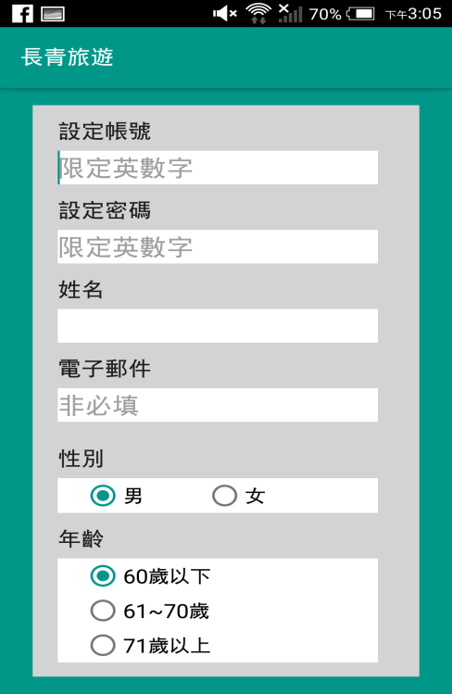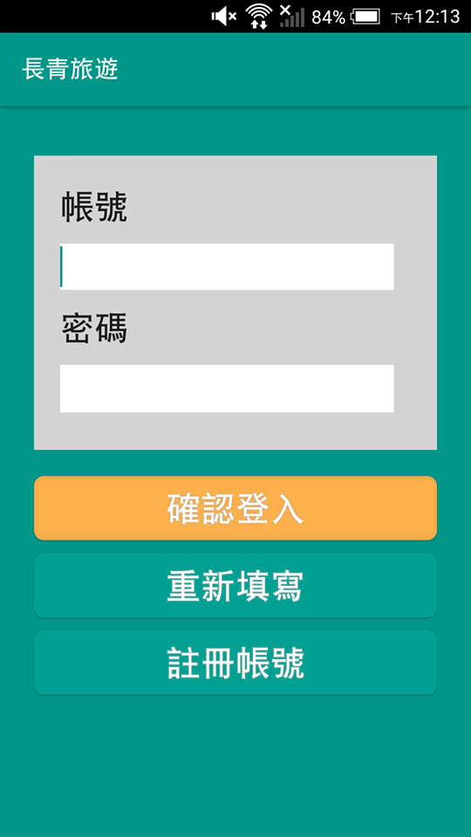

**圖2 註冊帳號**

**圖1 登入畫面**



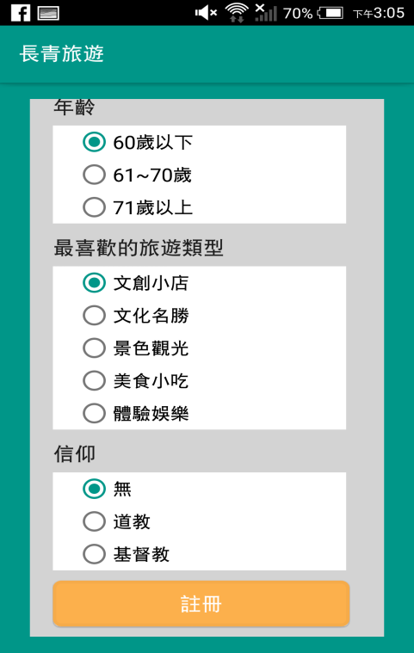

**圖3 註冊帳號**

**二、首頁**

1.點選「套裝行程」，會進入到選擇套裝的頁面。

2.點選「我的行程」，會顯示目前已加入的套裝行程，並可開始行程。

3.點選「會員」，可以修改個人資料或是登出。

4.點選「相機」，即可連動手機的相機，進行拍攝。

以下三至六大點，分別對此四項進行詳細說明。

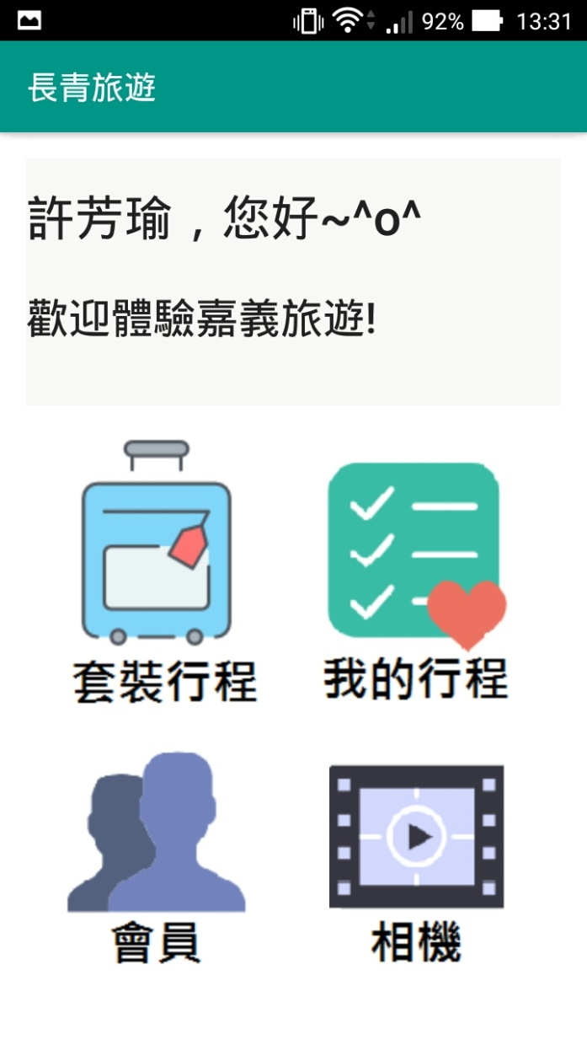

**圖4 首頁**

**三、套裝行程**

1.點選「套裝行程」，即可進入此頁面。

2.在此我們提供非常多套的套裝行程，供使用者選擇，使用者可以依依點擊來查看行程，裡頭有更詳盡的資訊，包括：介紹、出發時間和結束時間、預估花費等等。

3.查看行程時，我們有操作教學，讓使用者更快熟悉，像是使用者可以點擊愛心，將行程加至「我的行程」之中，此外，使用者還可以點擊景點名稱，來觀看景點資訊。

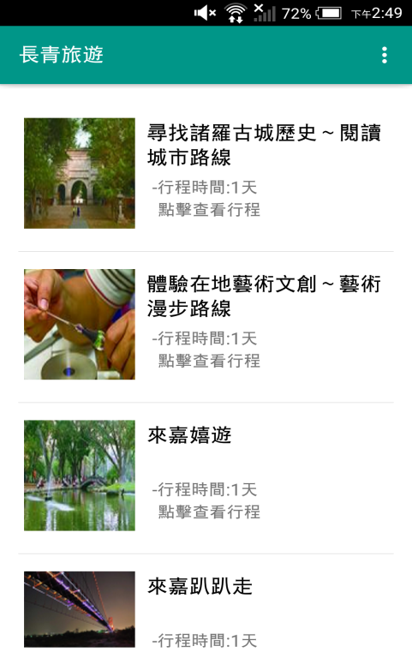4.加完套裝行程後，可點選右上角選單，可快速到「我的行程」來開始旅程或是切換至其他頁面。

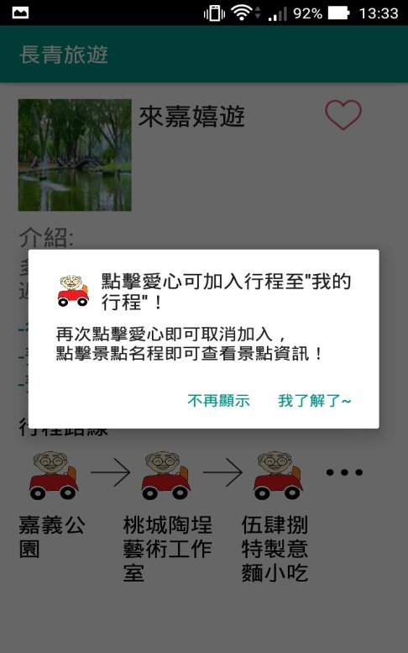

**圖6 操作教學**

**圖5 套裝行程**

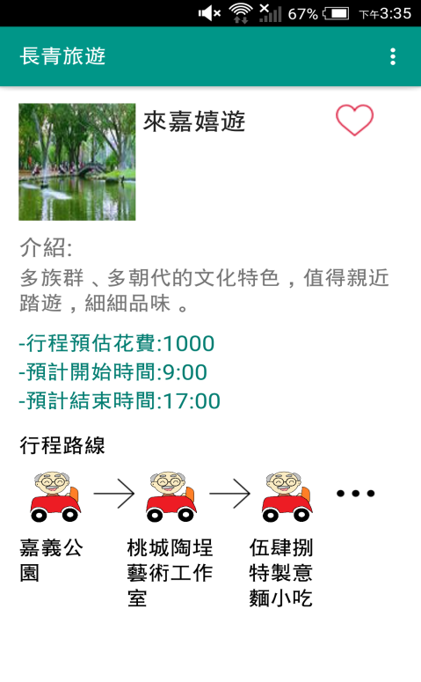

**圖8 景點資訊**

**圖7 行程資訊**



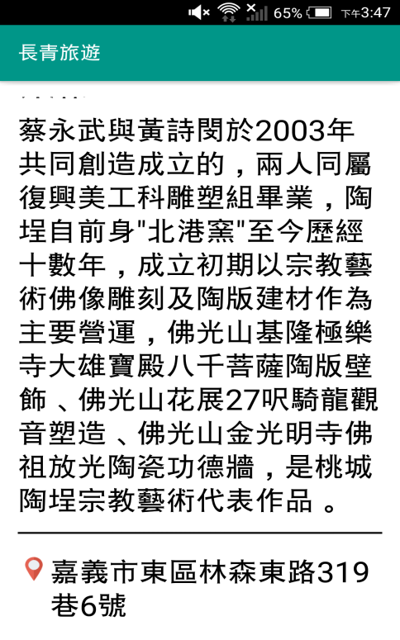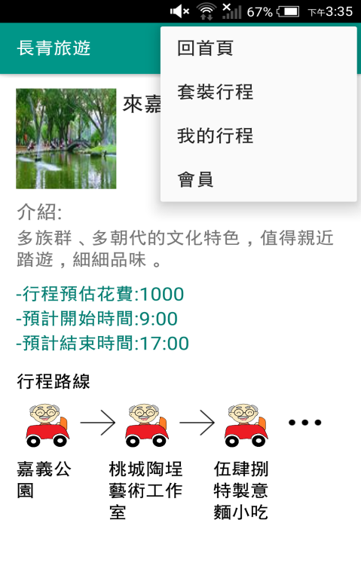

**圖10 右上角選單**

**圖9景點資訊**

**四、我的行程**

1.點選「我的行程」，即可進入此頁面。

2.裡頭會顯示目前已加入的套裝行程，可以點選「開始行程」鈕來開始行程，或是點選「刪除行程」將行程刪除。

3.點選「開始行程」鈕，即進入行程路線頁面，點選「導航」，會連到GOOGLE MAP幫您做導航的服務，從您現在的位置，導到下一個景點位置。

4.如果中途有任何問題或行程延遲了，可以點選右上角的「求助」鈕，我們會有子女貼心關懷，關心您目前的情況，進而進行協助。以下分為三種不同回答情況：

I.若使用者選擇「我想休息一下」，我們會跳出訊息，建議您先在目前的地方稍做休息，如果之後有需要，請再次點選「求助」鈕。

II.若使用者選擇「我想換一套全新的行程」，我們會幫您動態重新規劃一套最適合您的行程。

III.若使用者選擇「我想繼續現在的行程」，我們則不會更動您目前的行程，使用者可以依據自己喜好，選擇跳過或前往某些景點。

5.最後使用者點選「完成」鈕完成旅途，會跳回首頁。

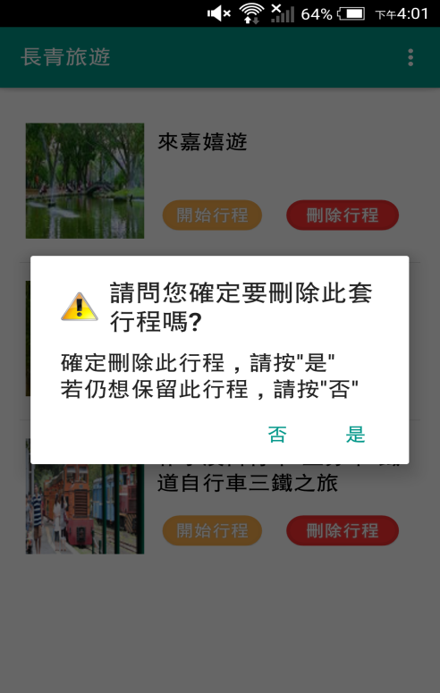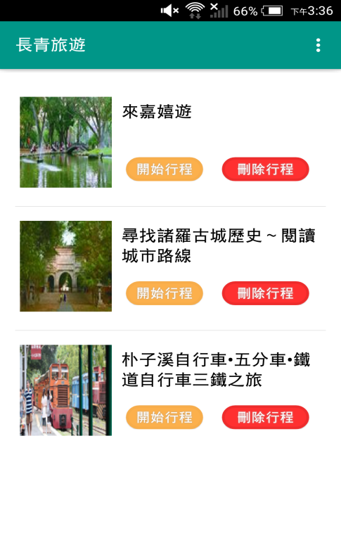

**圖12 刪除行程**

**圖11我的行程**

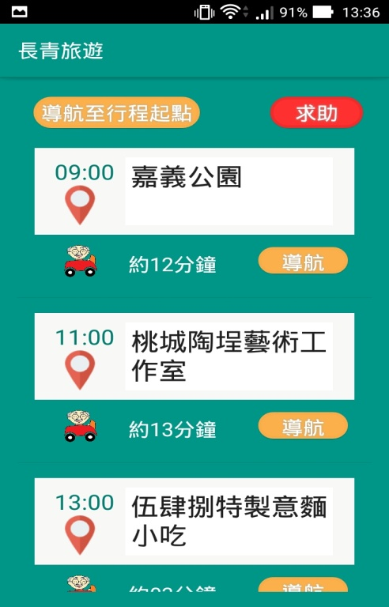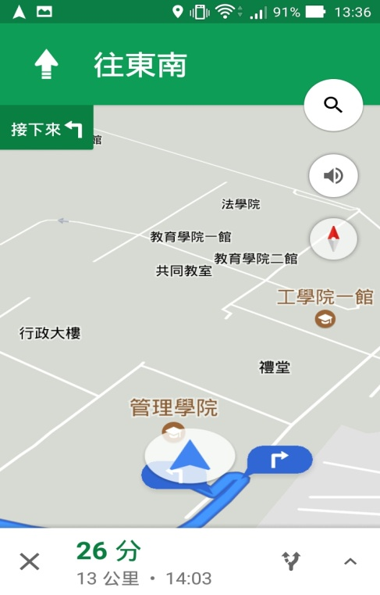

**圖14 導航**

**圖13開始行程**

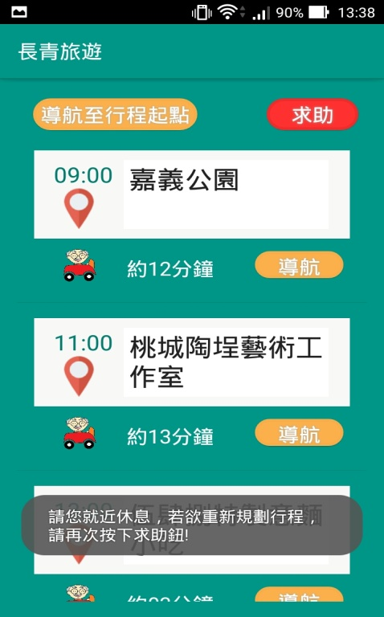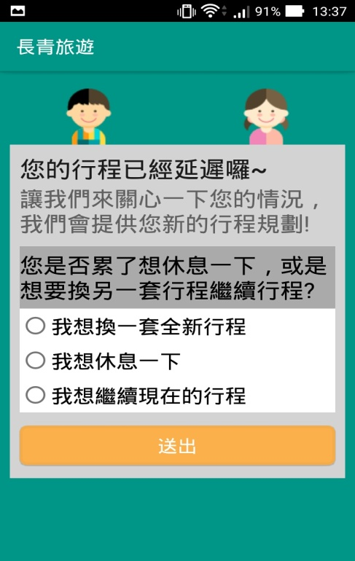

**圖16 我想休息一下**

**圖15子女貼心關懷**

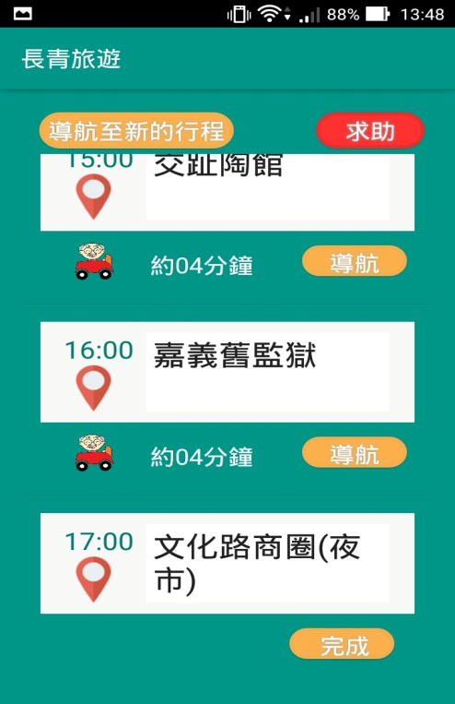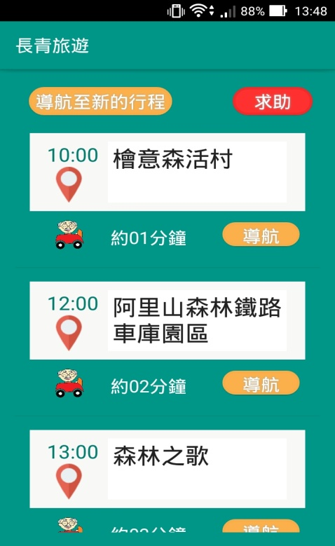

**圖18重新規劃**

**推薦最適行程**

**圖17重新規劃**

**推薦最適行程**

**五、會員**

1. 點選「會員」，即可進入此頁面。

2.使用者可以點選「修改個人資料」鈕來做修改。

3.使用者也可以點選「登出」鈕以登出。



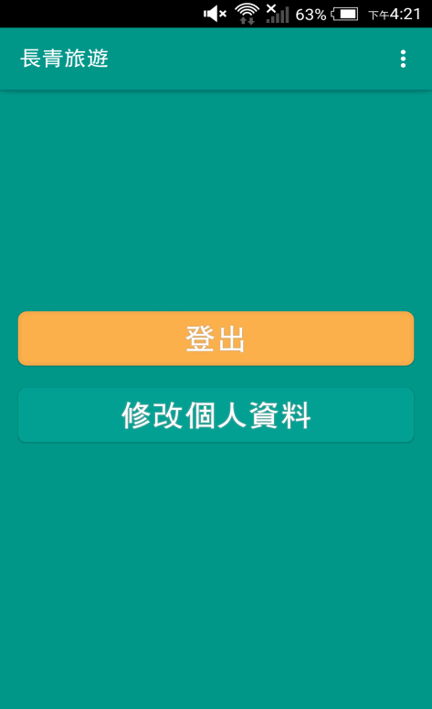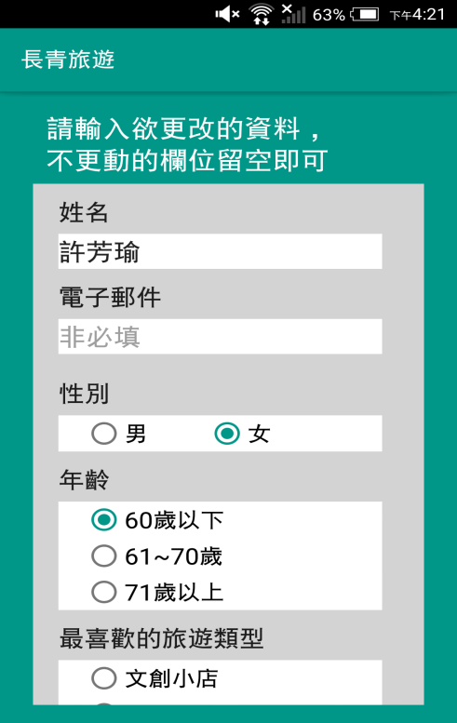

**圖20修改個人資料**

**圖19會員**

**六、相機**

1. 點選「相機」，即可連動手機的相機，進行拍攝。

2.拍攝的照片，將儲存到使用者的手機裡，方便回憶。



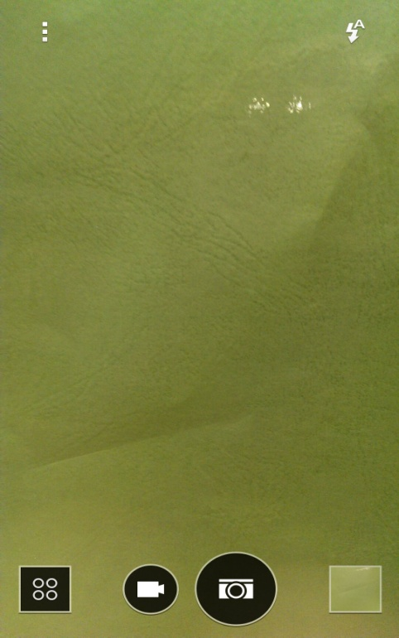

**圖21相機**